Přihláška a evidenční list (distribuovaný ČOS)

- strana
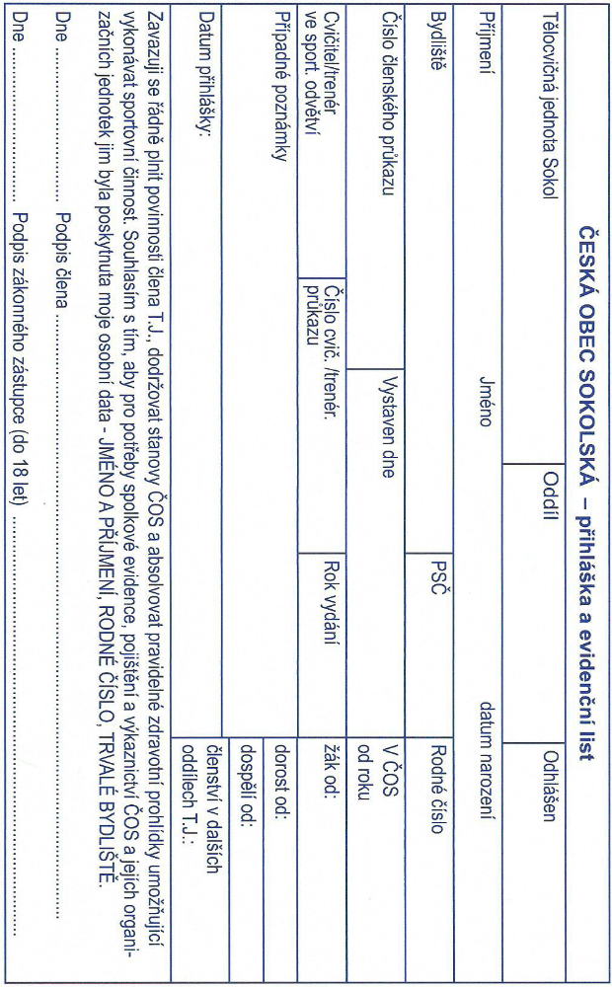

- strana
